Задание на учебную практику

Исходные данные:
1. ______________________________________________________
2. _______________________________________________________
3. _______________________________________________________

Индивидуальное задание:
1. Собрать, обработать и систематизировать фактический и библиографический материал для последующего анализа;
2. Проанализировать организационно- экономическую характеристику предприятия, краткую историческую информацию развития предприятия, и его организационно-правовую форму;
3. Проанализировать должностные инструкции, компетенции (квалификационные характеристики) работников организации, соответствующих профилю;
4. Оформить отчетную документацию и защитить отчет.

^{(наименование)}
_________________ ( _________________ )
(подпись) (инициалы, фамилия)
Руководитель практики _________________ ( _________________ )
(подпись) (инициалы, фамилия)

СОДЕРЖАНИЕ
Введение 4
1. Организационная структура ООО «Недра» 6
1.1 Краткая характеристика ООО «Недра» 6
1.2 Анализ организационной структуры ООО «Недра» 14
1.3 Возможные мероприятия по совершенствованию организационной структуры ООО «Недра» 19
Заключение 23
Список использованной литературы 26
Приложение 27

Введение

Организационная структура – одно из ключевых понятий менеджмента, тесно связанное с целями, функциями, процессом управления, работой менеджеров и распределением между ними полномочий. В рамках этой структуры протекает весь управленческий процесс (движение потоков информации и принятие управленческих решений), в котором участвуют менеджеры всех уровней, категорий и профессиональной специализации. Под организационной структурой предприятия понимаются состав, соподчиненность, взаимодействие и распределение работ по подразделениям и органам управления, между которыми устанавливаются определенные отношения по поводу реализации властных полномочий, потоков команд и информации. Структуру можно сравнить с каркасом здания управленческой системы, построенным для того, чтобы все протекающие в ней процессы осуществлялись своевременно и качественно. К организационным структурам предъявляется множество требований, таких как оптимальность, оперативность, надежность, экономичность, гибкость, устойчивость, но основным из них является то, что организационная структура всегда должна соответствовать стратегии предприятия.
Реализация стратегии – это важная часть общего механизма развития. Посредством этого организация может достигать поставленной цели и в конечном итоге миссии. Искусное исполнение стратегии в значительной степени зависит от компетентного персонала, от его достаточного мастерства и конкурентных возможностей, а также от эффективной внутренней организации предприятия. Таким образом, создание жизнеспособной структуры — это всегда самая приоритетная задача при реализации стратегии. Задача менеджеров при этом состоит в том, чтобы выбрать ту структуру, которая лучше всего отвечает целям и задачам организации, а также воздействующим на нее внутренним и внешним факторам [4, 297].
Целью этой практики является составление организационной структуры ООО «Недра» и получения практических навыков в сфере управления организацией.
Для достижения этой цели необходимо решить ряд задач, а именно:
- изучить характеристики объекта исследования, его организационно-правовую структуру, виды деятельности, структуру управления;
- описывать и классифицировать предлагаемые услуги организацией;
- провести анализ организационной структуры ООО «Недра»;
- разработать возможные мероприятия по совершенствованию организационной структуры ООО «Недра».
Объектом практики является ООО «Недра».
Достижение указанной цели работы и решение поставленных задач осуществляется с использованием теоретических и эмпирических методов: исторического и логического познания, индукции, дедукции, сравнительного анализа.

- Организационная структура ООО «Недра»
  - Краткая характеристика ООО «Недра»

Адрес: Московская область, г. Домодедово, ул. Лопарева 6/1
Контактный телефон 8(495) 226-47-07
Время работы: пн-пт 8:15 – 17:15
E-mail: ооо.nedra@mail.ru
ОГРН: 1028900507756
ИНН: 8901007493
КПП: 43131706
ОКПО: 71171000000
Таблица 1
Экономическая характеристика ООО «Недра»
 | 2015, руб. | 2016, руб.
Оборотные активы предприятия | 224 000 | 3 503 000
Краткосрочные обязательства ООО «Недра» | 57 000 | 500 000
Чистая прибыль (убыток) | 157 000 | 1 222 000

Экономическая деятельность: «Строительство фундаментов и бурение водяных скважин». ИНН: 2627018307. OKTMO: 07712000056. Органы власти: «Организации, учрежденные гражданами».
Дата регистрации ООО "Недра" учреждения: «27 Декабря 2002г». Основной государственный регистрационный номер: 1022603428374.
Общероссийский классификатор организационно-правовых форм: Общество с ограниченной ответственностью
Оборотные активы предприятия ООО "Недра" за 2016 год три миллиона пятьсот три тысячи рублей (3 503 000.00 руб.)
Оборотные активы предприятия ООО "Недра" за 2015 год двести двадцать четыре тысячи рублей (224 000.00 руб.)
Краткосрочные обязательства предприятия ООО "Недра" за 2016 год пятьсот тысяч рублей (500 000.00 руб.)
Краткосрочные обязательства предприятия ООО "Недра" за 2015 год пятьдесят семь тысяч рублей (57 000.00 руб.)
Чистая прибыль (убыток) предприятия ООО "Недра" за 2016 год один миллион двести двадцать две тысячи рублей (1 222 000.00 руб.)
Чистая прибыль (убыток) предприятия ООО "Недра" за 2015 год сто пятьдесят семь тысяч рублей (157 000.00 руб.)
ООО «Недра» — одна из старейших фирм в современной России, занимающихся бурением скважин на воду. Компания была создана в 1991 году, отделившись от Гидрогеологической государственной экспедиции СССР и став самостоятельной рабочей единицей.
Поскольку обустройство скважин в Советском Союзе относилось отчасти к военному комплексу и рассматривалось как некая гарантия укрепления обороноспособности страны, в этой области были собраны по-настоящему сильные специалисты, передовые знания и лучшая техника.
После отделения компании «Недра» удалось не только сохранить и улучшить многие передовые технологии, но и дать работу десяткам сотрудников с очень большим опытом. Можно сказать, что организация - преемница и хранительница лучших традиций советского промышленного и малогабаритного бурения.
В течение последующих лет компания «Недра» не только усилила свой потенциал и существенно расширила парк специальной техники, но и добилась многократного роста по всем прочим показателям.
На сегодняшний день компания «Недра» выполнила уже более 6000 успешных проектов, начиная от обустройства скважин для садовых участков и частных домов, заканчивая сдачей мощных скважин для коттеджных поселков, городской инфраструктуры и промышленных объектов.
За 25 лет была создана полноценная база для быстрой, качественной и надежной работы. Компания «Недра» сегодня избавлена от привлечения сторонних специалистов на любых этапах.
Благодаря созданию сразу нескольких собственных служб контроля и обеспечения, все работы по бурению скважин на воду и их обустройству проводятся силами компании.
Службы ООО «Недра».
Парк буровой и вспомогательной техники. Помимо современного транспорта (грузовой, легковой, автобусы и микроавтобусы) для доставки рабочих, материалов и проведения разведки, ООО «Недра» располагает огромным парком специальной буровой техники.
В том числе: малогабаритные буровые установки УБГЛ «Журавль», крупногабаритные буровые установки УРБ 2А2 на базе ЗИЛ-131, промышленные буровые установки УРБ 210, БА-15.
Столь серьезный автопарк позволяет не только удешевлять стоимость бурения на воду (нет необходимости платить за дорогую аренду техники), но и гарантирует быстрое исполнение любого заказа.
Сотрудники компании отлично знакомы с техникой и держат ее всегда в рабочем состоянии. Для этого создана отдельная площадка для базирования и экстренного ремонта.
Собственная лаборатория по исследованию состава, свойств и качеств воды. Наличие собственной экспресс-лаборатории позволяет специалистам компании на месте, без проволочек, определить качество любой добытой воды.
Лаборатория удобна еще и тем, что инженеры могут оперативно подобрать необходимые фильтры, оптимально подходящие для состава воды. В тех же случаях, когда бурение артезианских скважин (и не только) проводится без экспресс-анализа воды, срок сдачи объекта существенно затягивается из-за необходимости постоянной отправки проб на сторонний анализ.
Собственный цех с трубонарезными и токарными станками. Компания «Недра» не только самостоятельно производит порядка 80% бурового инструмента (по собственным чертежам и с использованием уникальных наработок), но и полностью подготавливает трубы (резьба) для бурения на воду на любых глубинах.
Силами инженеров компании были разработаны рекомендации по подготовке фирменной резьбы. Она отличается высоким уровнем прочности при стыковке труб. Это ноу-хау. Такая резьба не только значительно ускоряет монтаж (до 50% всего времени), но и увеличивает срок службы труб после обустройства скважины.
Естественно, наличие собственных готовых материалов и инструмента значительно облегчает процесс работы (не нужно за каждой деталью куда-то обращаться). Кроме того, это намного выгодней: вся работа рассчитывается по себестоимости, без товарных наценок и платы за посредничество.
Бурение скважин на воду ведется четко по графику, без срывов сроков и независящих от нас обстоятельств.
Сварочный цех по производству кессонов. Компания «Недра» не зависит от поставщиков: все кессоны мы изготавливаем самостоятельно и даем на них свою фирменную гарантию. Мы также готовы менять любые конструктивные детали кессонов, увеличивать и уменьшать их размер. Изготавливать нестандартные конструкции и вместе придумывать что-то совершенно новое.
Вам больше не нужно искать нужный кессон в продаже или переплачивать огромные деньги за его штучное изготовление: любые пожелания клиента будут услышаны и реализованы.
Работа с металлургическими заводами России. Фирма использует в работе только трубы, прошедшие контроль по ГОСТ РФ и внутреннюю проверку ОТК организации. Например, для буровых обсадных труб используется лучшая на сегодня сталь марки «Ст. 20».
Особые условия для сотрудников. Перечислять все преференции для сотрудников компании «Недра» достаточно долго: здесь и высокая оплата труда, и бесплатные путевки в санатории и дома отдыха для сотрудников и их семей, и обязательное калорийное и вкусное питание, и многое другое.
Достаточно сказать, что на каждом объекте сотрудники компании проживают в специальных фирменных «бытовках» (на деле это почти дом со всеми удобствами), где они могут полноценно отдыхать. Мы сами доставляем сотрудников на место, сами всё обустраиваем и не требуем от своих клиентов никакой помощи в этом вопросе.
В результате бурение скважин на воду в столь комфортных условиях ведется значительно быстрее и профессиональнее. И дело даже не только в житейском или психологическом комфорте. Просто специалисты дорожат своей работой и знают, что их труд будет всегда хорошо оплачен.
Научная работа в компании «Недра». Помимо круглогодичного бурения скважин на воду, их обустройства и проведения прочих сопутствующих работ, мы не забываем и о вкладе в будущее. В частности, инженерами ведется постоянная научно-исследовательская работа по поиску свежих идей и новых решений, связанных с более удобным, простым и надежным бурением.
На счету специалистов «Недра» десятки рациональных предложений, которые существенно упрощают и зачастую удешевляют работу по бурению скважин без какой-либо потери качества.
К примеру, мы сами разработали метод ускоренной проходки в сложных породах, когда бурение скважины ведется не классическим способом, а с помощью специальных пневмоударников. И таких примеров немало: компания «Недра» всегда стремится не просто осваивать что-то давно известное, а вносить свой вклад в оптимизацию бурения скважин на воду.
Услуги, предлагаемые ООО «Недра».
Бурение скважины с пластиковой обсадной трубой 125 мм.
- Эксплуатация скважины свыше 50 лет;
- Заводская гарантия трубы 50 лет;
- Толщина стенки трубы 5 мм;
- Устойчивость конструкции к коррозии;
- Не образуется налет внутри трубы;
- Высокая гермитичность благодаря резьбовому межтрубному соединению (Приложение 1).Обустройство скважины пластиковым кессоном собственного производства
- Благодаря свойствам полипропилена, кессон не подвержен действию бактерий и грибков;
- Усилен ребрами жесткости, что делает его невосприимчивым к сдавливанию конструкции грунтом;
- Надежное муфтовое соединение с обсадной трубой скважины;
- Защищает оборудование от промерзания;
- 100% герметичность конструкции;
- Срок эксплуатации свыше 50 лет (Приложение 2)
Компрессорная продувка скважины воздухом.
- Увеличение срока службы скважины до 80 лет;
- Увеличивает дебет (производительность) скважины;
- Уменьшается содержание железа в воде;
- Уменьшается количество растворенного известняка при кипячении воды (Приложение 3)
Бурение скважин на воду.
При приобретении дачного участка в Московской области, важно решить проблему отсутствия централизованной системы водоснабжения. Если по каким-либо причинам в поселке отсутствует водопровод, а обеспечить комфортные условия для проживания необходимо, лучшее решение - бурение скважины на воду на собственном участке.

Выбор вида скважины зависит от особенностей геологического строения участка: вам может подойти артезианская скважина или скважина на песок. Наиболее актуальным решением вопроса с водой на сегодня остается бурение артезианской скважины.

Артезианская скважина – это скважина пробуренная с целью эксплуатации артезианских вод, которые находятся между известняковыми слоями. В отличии от грунтовых вод, которые находятся в песчаном горизонте, артезианские воды надежно защищены от поверхностного загрязнения.

Известняк – это осадочная горная порода органического или хемогенного происхождения, которая состоит в основном из карбоната кальция. Известняк располагается под слоями суглинков, глин и песков – глубина его залегания в Московском регионе варьируется от 15 до 200 метров(Приложение 4).

Преимущества артезианских скважин
Бурение артезианской скважины по сравнению с бурением на песок обладает множеством преимуществ, среди которых:
1) Высокая производительность – около 4000 литров в час, что приблизительно равно 5-10 одновременно открытым кранам;
2) Длительный срок эксплуатации – до 30-70 лет;
3) Независимость от времени года, в то время как песчаные скважины и колодцы имеют свойство пересыхать не только летом, но и зимой;
4) Неподверженность техногенным загрязнениям;
5) Отсутствие необходимости в чистке системы;
6) Высокие показатели бактериологического анализа – вода в известняковом источнике чище, чем в песчаном.
Однако, несмотря на многочисленные преимущества, артезианская скважина на воду более затратная по обустройству, чем другие виды источников водоснабжения. Это обусловлено большей сложностью конструкции, также ее глубиной и способом бурения.
Конструкция скважины на известняк.
Артезианская скважина может быть выполнена в различных конструктивных вариантах, использование которых зависит от конфигурации грунта:
• Однотрубная конструкция с применением металлической трубы – самый дешевый и наименее долговечный вариант за счет выполнения одной трубой функций обсадной и эксплуатационной колонны;
• Двухтрубная конструкция, обеспечивающая превосходные эксплуатационные качества, однако более дорогая в установке;
• Скважина с кондуктором, применяемая для перекрытия верхних слоев грунта склонных к осыпанию или поглощению промывочной жидкости.
Колонны могут быть выполнены из металла или его комбинации с пластиком. Пластик обеспечивает защиту от вторичного загрязнения воды железом. Диаметр водоприемной части скважины на известняк может варьироваться в среднем от 12 до 30 сантиметров – размер зависит от глубины бурения, конструктивных особенностей скважины и производительности насоса.
Бурение скважин на воду в Московской области.
Компания «Недра» осуществляет бурение на воду в Москве и Подмосковье достаточно выгодно. Предоставляется гарантия 10 лет на работу после этапа монтажа системы водоснабжения, а безупречное качество колодцев подтверждают более 6000 успешных проектов.
Используются при бурении только качественные материалы, соответствующие ГОСТу и прошедшие лабораторную проверку. Все изделия поставляются с ведущих металлургических заводов. Предприятие полностью оснащено всей необходимой техникой, сварочным цехом, собственной лабораторией и комфортным офисом, где высококвалифицированные специалисты всегда готовы ответить на вопросы и решить проблемы водоснабжения.
Компания «Недра» предлагает пробурить скважину для воды быстро, качественно и в полном соответствии с особенностями участка.
Также ООО «Недра» оказывает услуги по отчистке воды и по ремонту скважин.

1.2. Анализ организационной структуры ООО «Недра»

Подразделения общества предоставляют качественные сервисные услуги и современные технологические решения на протяжении всего периода эксплуатации скважин, начиная от ввода объекта до его ликвидации. Ознакомится с организационной структурой подразделений ООО «Недра» можно в Приложении 5[6].
Компания ООО «Недра» существует на рынке уже давно и уже завоевала конкурентные позиции. Фаза жизненного цикла, в которую вошла организация, может быть охарактеризована как фаза зрелости.
Характеризуется стабильным объемом продаж, стабилизацией структуры, формализованным процессом принятия решений.
Стратегия, которой предприятие руководствуется сейчас, - это стратегия централизованной диверсификации. Она основана на поиске и использовании заключенных в существующем бизнесе дополнительных возможностей для производства нового продукта.
В то же время существующая продукция остается в центре бизнеса, и возникает новая, основанная на тех возможностях использования сильных сторон предприятия. Эта стратегия реализуется, если организация не может продолжать развиваться на рынке с помощью этого продукта. Чтобы проанализировать соответствие организационной структуры ООО «Недра» и его стратегии, определим тип организационной структуры предприятия.
Высший уровень управления в ООО «Недра» представлен Генеральным директором, который руководит заместителем по производству, заместителем по административным вопросам, двумя менеджерами по закупкам, менеджером по работе с клиентами, бухгалтером, секретарем, начальником охраны труда и службы безопасности.
Генеральный директор управляет производственной, деловой, финансово-хозяйственной деятельностью предприятия в соответствии с действующим законодательством, несущим полную ответственность за последствия принимаемых решений. В его обязанности входит общее управление основными производственными и вспомогательными подразделениями для обеспечения непрерывного технологического цикла, общего контроля за деятельностью предприятия, контроля за приемкой, хранением, обработкой и отменой сырья и вспомогательных материалов. Распределение материальных и людских ресурсов, планирование, контроль за выполнением решений.
Контроль и учет движения сырья и готовой продукции, подготовка бизнес-планов, подготовка производственных отчетов, контроль документооборота.
Заместитель директора по производству управляет цехом по изготовлению деталей для буровых машин (во главе с менеджером по закупкам), ремонтным цехом (во главе с менеджером), лабораторией, лифтом и авто-подразделением.
Заместитель директора по производству несет следующие обязанности: определение путей реализации комплексных программ во всех областях совершенствования, реконструкции и технического развития, управления деятельностью служб, мониторинга результатов работы, состояния трудовой и производственной дисциплины в подчиненных подразделениях, управление разработкой мер по экономии ресурсов и комплексному использованию материальных ресурсов, повышению эффективности производства, организации работы складской экономики, созданию условий для надлежащего хранения и сохранения материальных ресурсов и готовой продукции, обеспечению своевременной составления смет, финансовой и другие документы, расчеты, маркетинг готовой продукции, финансовая деятельность, логистика и транспорт, координация Работа подчиненных ему служб и подразделений, организация разработки рациональной планировочной и бухгалтерской документации, используемой на предприятии, а также анализ экономической деятельности.
Заместитель директора по административным вопросам руководит инженерно-техническим отделом (во главе которого стоит главный инженер), отделом кадров и строительным подразделением. Он возглавляет работу по формированию кадровой политики, определению ее основных направлений в соответствии со стратегией развития предприятий и мер по ее реализации, координирует работу подчиненных ему служб и подразделений, обеспечивает своевременное составление сметно-финансовых и других документов, расчетов, установленной отчетности, организует проведение необходимого учета и составления отчетности, организует разработки рациональной плановой и учетной документации, применяемой на предприятии.
Должностные инструкции менеджеров по закупкам предписывают: менеджер по закупкам планирует, руководит или координирует деятельность по закупке сырья, материалов, оборудования, товаров и услуг, проводит инвентаризацию, управляет процессом закупки и поставки продуктов и материалов, определяет себестоимость товаров, формулирует и координирует исполнение политики торговли компании для обеспечения прибыли, готовит отчет о рыночных условиях и издержках на закупку, готовит, пересматривает и обрабатывает распоряжения и заказы на закупку материалов и оборудования, представляет компанию при формулировании политики закупок, а также при ведении переговоров и заключении контрактов с поставщиками.
Менеджер по работе с клиентами: осуществляет руководство одним из направлений деятельности организации в области связей с общественностью, осуществляет выбор форм и методов взаимодействия с общественностью, организациями, средствами массовой информации, определяет характер, содержание и носители информационных сообщений, исходящих от организации, обеспечивает двустороннюю связь с потребителями, партнерами и другими группами общественности, организует встречу, прием, регистрацию и необходимое обслуживание визитеров, гостей, делегаций, клиентов, партнеров, прием визитных карточек, анализ их содержания, их хранение, материально-техническое обеспечение переговоров, презентаций, совещаний, конференций, семинаров и других мероприятий, организует и проводит деловые переговоры, организует ведение деловой корреспонденции.
Начальники цехов по производству скважин имеют следующие обязанности: административное руководство цехами, составление годового бюджета цехов, формирование заявок на сырье и материалы, участие в проектах по модернизации или реконструкции оборудования цехов, составление необходимых производственных документов.
Главный инженер обеспечивает бесперебойную и технически правильную эксплуатацию и надежную работу оборудования, контролирует работу всех технических специалистов предприятия, осуществляет организацию ремонта оборудования, планирует проведение организационно-технических мероприятий, ведет техническую документацию и разрабатывает конструкторские проекты и решения.
Главный бухгалтер обязан осуществлять организацию бухгалтерского учета хозяйственно-финансовой деятельности предприятия и контроль за экономным использованием материальных, трудовых и финансовых ресурсов, сохранностью собственности предприятия, формировать в соответствии с законодательством о бухгалтерском учете учетную политику, исходя из структуры и особенностей деятельности предприятия, необходимости обеспечения его финансовой устойчивости, подготавливать и принимать рабочий план счетов, форм первичных учетных документов, обеспечивать порядок проведения инвентаризации, формировать и современно представлять полную и достоверную бухгалтерскую информацию о деятельности предприятия, его имущественном положении, доходах и расходах, вести расчеты по заработной плате.
Начальник охраны труда обязан проводить инструктаж работников по технике безопасности и контролировать её выполнение.
Секретарь директора осуществляет работу по организационно-техническому обеспечению административно-распорядительной деятельности руководителя, ведет делопроизводство, выполняет различные операции с применением компьютерной техники, предназначенной для сбора, обработки и представления информации при подготовке и принятии решений, организует проведение телефонных переговоров руководителя, печатает по указанию руководителя служебные материалы, необходимые для его работы или вводит текущую информацию в банк данных.
Таким образом, можно сделать вывод о том, что ООО «Недра» имеет линейную организационную структуру.
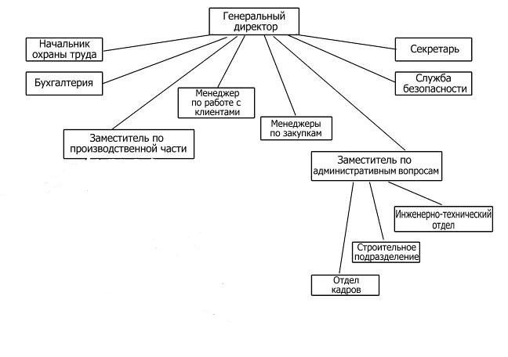
Рис. 7. Организационная структура предприятия ООО «Недра».

Преимущества такой структуры состоят в том, что она предполагает четкую систему взаимных связей функций и подразделений; четкую систему единоначалия - один руководитель сосредотачивает в своих руках руководство всей совокупностью процессов, имеющих общую цель; ясно выраженную ответственность; быструю реакцию исполнительных подразделений на прямые указания вышестоящих; согласованность действий исполнителей; оперативность в принятии решений; простоту организационных форм и четкость взаимосвязей; минимальные издержки производства и минимальная себестоимость выпускаемой продукции. Однако она также имеет и свои недостатки, например, отсутствие звеньев, занимающихся вопросами стратегического планирования; в работе руководителей практически всех уровней оперативные проблемы доминируют над стратегическими; существует тенденция к волоките и перекладыванию ответственности при решении проблем, требующих участия нескольких подразделений; малая гибкость и приспособляемость к изменению ситуации; критерии эффективности и качества работы подразделений и организации в целом - разные; существует тенденция к формализации оценки эффективности и качества работы подразделений приводит обычно к возникновению атмосферы страха и разобщенности; большое число "этажей управления" между работниками, выпускающими продукцию, и лицом, принимающим решение; перегрузка управленцев верхнего уровня; повышенная зависимость результатов работы организации от квалификации, личных и деловых качеств высших управленцев.

1.3 Возможные мероприятия по совершенствованию организационной структуры ООО «Недра»
В результате анализа организационной структуры предприятия ООО «Недра», можно прийти к выводу, что недостатки структуры будут сильно мешать реализации стратегии. В связи с этим целесообразен переход к линейно-штабной структуре, чтобы восполнить отсутствие звеньев, занимающихся вопросами стратегического планирования. Также это поможет разгрузить управленцев высшего уровня и при наделении штабных подразделений правами функционального руководства такая структура - хороший первый шаг к более эффективным органическим структурам управления.
Для решения проблемы малой гибкости и приспособляемости к изменению среды предлагается определить зоны компетенции нижестоящих руководителей и делегировать им соответствующие полномочия.
Критерии эффективности и качества работы подразделений и организации в целом – разные. Выход из этой ситуации я вижу во введении системы мотивации, опирающейся не только на результаты отдельного подразделения, но и предприятия в целом.
Также рекомендуется ввести на предприятии новое структурное подразделение – отдел маркетинга, т. к. находящееся в фазе зрелости предприятие остро нуждается в удержании спроса на свой товар в рамках данного рынка. Функции отдела будут состоять в следующем:
1. Анализ и прогнозирование основных конъюнктурообразующих факторов потенциальных рынков сбыта выпускаемой предприятием продукции;
2. Анализ коммерческих и экономических факторов, включая финансовое положение потенциальных покупателей, реальный платёжеспособный спрос на выпускаемую продукцию и соотношение спроса и предложения на конкретные виды продукции;
3. Изучение объёмов поставки, технического уровня и качества конкурирующей продукции, её преимуществ и недостатков по сравнению с продукцией данного предприятия; наличие новых рынков сбыта и новых потребителей выпускаемой предприятием продукции;
4. Исследование потребительских свойств производимой продукции и сбор информации об удовлетворении ими покупателей. Анализ соответствия выпускаемой продукции потребностям покупателей;
5. Влияние тенденций в мировом производстве продукции по профилю предприятия;
6. Подготовка предложений по привлечению сторонних специализированных организаций по решению проблем маркетинга, изучение спроса на продукцию, рекламы;
7. Изучение спроса на выпускаемую продукцию, оценка потребности в разрабатываемой и производимой продукции, данных статистической отчётности [5, c. 46].
Должностные инструкции маркетологов:
- Проведение исследований основных факторов, формирующих динамику потребительского спроса на продукцию, соотношение спроса и предложения на аналогичные виды продукции, технических и иных потребительских качеств конкурирующей продукции.
- Осуществление маркетинговых исследований, связанных с изучением сегментации рынка, анализом ценообразования и предпочтений потребителя, прогнозом продаж и каналов реализации, открытием новых рынков, оценкой эффективности рекламы, деятельностью конкурентов, и т.д.
- Анализ потребностей клиентов и границы ценообразования.
- Участие в разработке стратегии проведения рекламных мероприятий.
- Контроль проведения рекламных компаний в средствах массовой информации, прямой почтовой рассылке, Интернет и т.д.
- Организация разработки печатных рекламных материалов собственными силами или силами сторонних организаций, их тестирование, предложения по дизайну печатных рекламных материалов или исходную информацию для их разработки, контролирует пополнение запасов этих материалов. Ведение предварительной оценки разработанных сторонними организациями рекламных материалов.
- Анализ эффективности рекламных кампаний.
По моему мнению, модифицированная организационная структура ООО «Недра» должна выглядеть так:
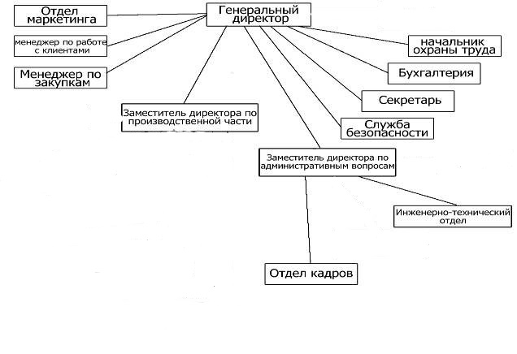
Рис. 8. Новая организационная структура ООО «Недра».

Из схемы новой организационной структуры видно, что в подчинение генеральному директору добавлен отдел маркетинга, который должен возглавлять главный маркетолог. Также директору и его заместителям предоставлены в помощь штабы, которые не обладают правами принятия решений и руководства какими - либо нижестоящими подразделениями, а лишь помогают соответствующему руководителю в выполнении отдельных функций, прежде всего, функций стратегического планирования и анализа.
Заключение

Для каждой организации существует наилучшая и только ей присущая организационная структура управления, поэтому каждая организация сама должна строить структуру управления приемлемую только для нее. Любая организация имеет некоторые особенности использования технологического оборудования, профессионализма и личностных качеств персонала, порядков и традиций между работниками по вертикали и горизонтали. Каждая организация имеет свою наиболее подходящую к ней организационную структуру управления. Оригинальность конкретной организационной структуры управления достигается на базе использования существующих типов структур путем включения в них или исключения из них каких-либо подразделений или связей.
В последнее время большое распространение получили эксперименты с разработкой и внедрением новых организационных структур, являющихся самыми разнообразными комбинациями уже известных видов и типов. При таком подходе каждая организация стремится приспособить и совместить несколько структур, адаптируя их под свои конкретные нужды. Проведение организационных изменений — это, пожалуй, наиболее критичная стадия процесса, потому что именно от грамотности внедрения новой структуры зависит успех всего мероприятия. А, как известно, плохая реализация способна загубить самую лучшую идею. Существует ряд принципов, опираясь на которые можно эффективно и качественно провести процесс организационных преобразований.
1. Воля руководства к проведению изменений. Как показывает практика, успешная реорганизация подразумевает деятельное участие в процессе высших должностных лиц компании.
2. Внешняя и внутренняя PR-кампания. Большинство людей воспринимают изменения негативно, во всяком случае, поначалу. Поэтому среди сотрудников необходимо вести «просветительскую» работу, разъясняя положительные моменты преобразований, рассеивая сомнения и устраняя недопонимание со стороны персонала.
3. Обучение персонала. Если преобразования связаны с изменением функций или порядка взаимодействия сотрудников (это наиболее типичный случай), необходимо заранее организовать обучение персонала работе в новых условиях. Следует переработать или создать новые должностные инструкции и регламенты работы, провести соответствующие тренинги.
4. Последовательность. Не все проекты по оптимизации организационной структуры доводятся до конца. Причины бывают разные: нехватка ресурсов, недовольство персонала, принятие «половинчатых» решений и тому подобное. По сути, такая ситуация означает провал проекта, поскольку результат достигнут не был: нельзя перепрыгнуть пропасть на 99%.
Следует, также, добавить, что даже спроектированная оптимальным образом организационная структура окажется нежизнеспособной, если сотрудники компании недостаточно квалифицированы и не мотивированы к достижению поставленных целей.
В данной работе проведен анализ организационной структуры предприятия ООО «Недра» и предложены меры по его совершенствованию. Сделаны важные выводы по содержанию работы:
Организационная структура предприятия - это состав, соподчиненность, взаимодействие и распределение работ по подразделениям и органам управления, между которыми устанавливаются определенные отношения по поводу реализации властных полномочий, потоков команд и информации. Структуру можно сравнить с каркасом здания управленческой системы, построенным для того, чтобы все протекающие в ней процессы осуществлялись своевременно и качественно.
Организационная структура не является чем-то застывшим, она постоянно совершенствуется в соответствии с изменившимися условиями.
Организационная структура всегда должна соответствовать стратегии организации, так как от этого в полной мере зависит возможность или невозможность реализации стратегии.
Цель исследования - совершенствование организационной структуры ООО «Недра» была достигнута. Таким образом, приведенный в данной работе анализ организации позволил определить основные мероприятия, способствующие реализации стратегии предприятия и достижению его целей.

Список литературы
- Теория организации. Организация производства [Электронный ресурс] : интегрированное учеб. пособие / А. П. Агарков [и др.] ; под общ. ред. А. П. Агаркова. - Москва : Дашков и К°, 2015. - 270 с.
- Глазов М. М.Анализ и диагностика финансово-хозяйственной деятельности предприятия [Электронный ресурс] : учеб. пособие / М. М. Глазов. - Санкт-Петербург : РГГМУ, 2013. - 168 с.
- Ильенкова С. Д.Основы менеджмента [Электронный ресурс] : учеб.-метод. пособие / С. Д. Ильенкова, В. И. Кузнецов. - Москва : Евразийский открытый институт, 2011. - 238 с.
- Казанская А. Ю. Комплексный подход к оценке социально-экономического состояния муниципальных образований [Электронный ресурс] / А. Ю. Казанская, В. С. Компаниец. - Саратов : Вузовское образование, 2013. - 224 с.
- Кузнецов И. Н. Основы научных исследований [Электронный ресурс] : учебное пособие [для вузов] / И. Н. Кузнецов. - Москва : Дашков и К°, 2013. - 282 с.
- Структура ООО «Недра» [электрон. ресурс]. – 2017. - Режим доступа: http://nedranv.ru/novosti/news_post/struktura-kompanii
- Официальный сайт ООО «Недра» [Электрон. ресурс]. – 2017. - Режим доступа: http://burimnedra.ru/

Приложения

Приложение 1

Приложение 2
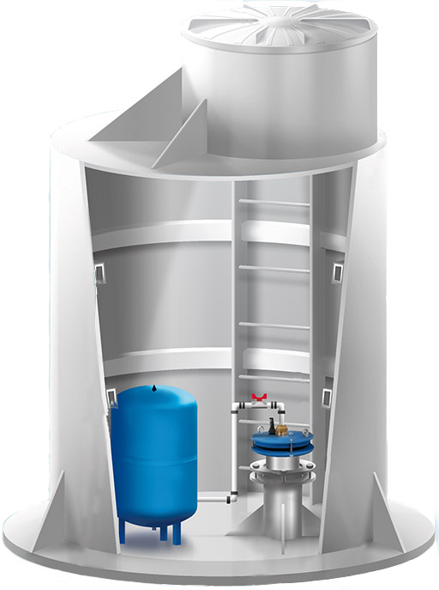

Приложение 3

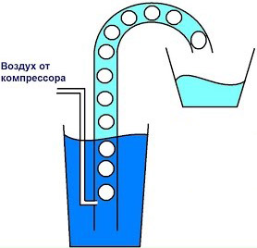

Приложение 4

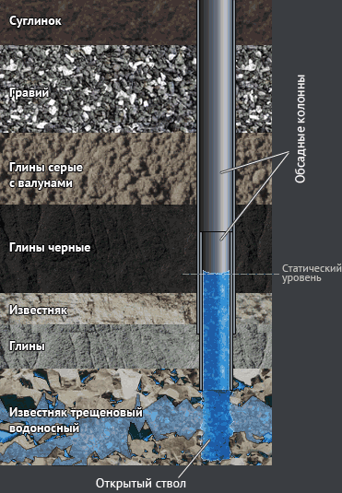

Приложение 5
